**Indicação Nº 1313/2022**

CÂMARA MUNICIPAL DE ITAPEVI

**ENCAMINHA-SE**

05/04/2022

_______________________

**PRESIDENTE**



**Súmula:** Solicita providências do Executivo junto a Secretaria de Segurança e Mobilidade Urbana – Sr. Mantovani Franco, para que realize a colocação de um redutor de velocidade (lombada) na Av. Rubens Caramez alt. nº 885, esquina da Rua Witermite José Cerqueira – Vila Aurora, neste município.

**INDICO** à Mesa, na forma regimental vigente, que seja oficiado ao Excelentíssimo Igor Soares Prefeito Municipal, junto a Secretaria de Segurança e Mobilidade Urbana, para que realize a colocação de um redutor de velocidade (lombada) na Av. Rubens Caramez alt. nº 885, esquina da Rua Rua Witermite José Cerqueira – Vila Aurora, neste município.

**JUSTIFICATIVA**

**Senhor Presidente,**

**Senhores Vereadores,**

**Senhoras Vereadoras.**

Sabendo da importância que o pleito tem com relação a segurança de pedestres e motoristas, que diariamente transitam pelo local é que estudei a forma adequada para relatar suas benfeitorias e a importância de construí-la.

Stumpf (1999) considera que moderação de tráfego é basicamente gerar um ambiente de uso comum das vias por veículos e pedestres. O autor considera ainda que isso se dá, normalmente, através de redução de velocidade dos veículos, melhorando o ambiente e aumentando a área disponível para pedestres.

Já nos estudos de Angelis e Raia Jr. (2004), moderação de tráfego é a técnica em que se utilizam, principalmente, meios físicos para melhorar as condições do uso de transportes não motorizados e diminuindo os efeitos prejudiciais dos meios motorizados (no exposto enquadram-se os redutores de velocidade). Fonte: Angelis, R.F. e Raia Jr, A.A. – Considerações sobre Emprego de Traffic Calming no Brasil – 2004 e Stumpf, M.T. Análise dos Efeitos da Barreira Eletrônica com Informador de Velocidade Sobre Operação do Tráfego – 1999.

É notório que o aumento da violência no trânsito que traz consigo uma série de demandas novas para a Engenharia de Tráfego no que diz respeito à segurança viária. Os redutores de velocidade surgem como uma saída para proporcionar uma “mudança” nessa realidade.

Com o intenso tráfego de veículos nessa avenida, a maior reclamação dos pedestres é o abuso da velocidade e o desrespeito com a faixa vermelha de parada, propiciando um aumento de acidentes em atropelamento no local.

A sugestão seria para que a lombada fique um pouco antes dessa faixa, assim os veículos serão obrigados a reduzirem suas velocidades, dando tempo para que os pedestres atravessem com maior segurança.

Sala das Sessões Bemvindo Moreira Nery, 31 de março de 2022.

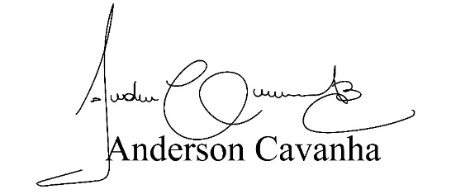

**(Bruxão Cavanha – PL)**

**Vereador**

